

**Sous le thème**

**Rapport de stage**

**3ème année**

**Ingénierie Informatique et Réseaux**

Annee UNIVERSITAIRE: 2023-2024

**Encadré par :**

Tuteur de l’école : Pr. Prénom et nom

Application web pour la gestion d’une salle de sport

**Réalisé par :**

Safaa Dadi

Rim Meshete

## Dédicaces

*Nous dédions ce modeste travail à :*

*Nos parents. Aucune dédicace ne saurait être assez éloquente pour exprimer tous les sacrifices que vous n’avez cessés de nous donner depuis notre naissance, durant notre*

*enfance et même à l’âge adulte. Rien au monde ne vaut les efforts fournis jour et nuit pour notre éducation et notre bien-être.*

*A notre famille, qu’il ne serait pas possible de les citer toutes. Elles nous ont soutenu durant toutes ces années d’études. Que dieu les bénisses et les remplisse de joie et de bonheur.*

*À nos amis et collègues, pour leur soutien infaillible, leur encouragement et leur amitié durant ces années d'études.*

*Nous dédions également à tous ceux qui ont contribué de près ou de loin pour que ce projet soit possible.*

## Remerciements

*Nous sommes profondément reconnaissants envers toutes les personnes qui ont contribué à la réalisation de ce projet et à son succès. En premier lieu, nous souhaitons exprimer notre gratitude envers nos professeurs dont la sagesse, la patience et le soutien ont été des atouts inestimables tout au long de cette aventure. Leurs conseils avisés et leur expertise nous ont permis de repousser nos limites et d'accomplir des résultats que nous n'aurions jamais imaginés possibles.*

*Nous adressons également nos sincères remerciements à nos familles, dont l'amour, le soutien et la compréhension ont été constants. Chaque moment passé à travailler tard le soir ou les week-ends a été adouci par leur encouragement et leur présence.*

*À nos amis, nous exprimons notre gratitude pour leur soutien indéfectible, leurs idées partagées lors de discussions informelles, et les moments de détente et de rire qui ont allégé le stress de ce parcours.*

*Nous tenons également à remercier notre école et notre département pour avoir créé un environnement d'apprentissage stimulant et pour avoir mis à notre disposition les ressources nécessaires à la réussite de ce projet.*

*Enfin, nous nous remercions mutuellement. Travailler en tandem a été une expérience enrichissante, et nous sommes reconnaissants pour l'harmonie, le respect et l'entraide qui ont caractérisé notre collaboration. Ce projet n'aurait pas été le même sans cette dynamique de travail efficace.*

*À tous, nous disons un sincère merci.*

## Résumé

Lors de notre stage chez 4D Logiciels, nous avons participé au développement d'une application web pour la gestion d'une salle de sport. Cette application comprend des fonctionnalités comme la gestion des inscriptions, la réservation en ligne, et le suivi des performances des membres, etc. Notre travail a inclus la conception de l'interface utilisateur, le développement de modules backend, ainsi que les tests et l'intégration d'API. Nous avons également contribué à la documentation technique et à la formation des utilisateurs. Ce stage nous a permis d'acquérir des compétences en développement web et en gestion de projet, tout en approfondissant nos connaissances en HTML, CSS, JavaScript, react et les frameworks backend tels que Node.js et 4D technologies. Cette expérience a été formatrice et nous a préparés pour une carrière dans le développement de solutions numériques pour le secteur du fitness.

## Abstract

During our internship at 4D Logiciels, we participated in the development of a web application for the management of a gym. This application includes features such as registration management, online booking, and member performance tracking, etc. Our work included user interface design, backend module development, as well as API testing and integration. We also contributed to technical documentation and user training. This internship allowed us to acquire skills in web development and project management, while deepening our knowledge of HTML, CSS, JavaScript, react and backend frameworks such as Node.js and 4D technologies. This experience was formative and prepared us for a career in developing digital solutions for the fitness industry.

# **Table de matières**

Dédicaces 2

Remerciements 3

Résumé 4

Abstract 5

**Table de matières** 6

**Liste de figures** 7

**Introduction générale** 8

**Chapitre 1 : Présentation de l’organisme d’acceuil** 9

**Chapitre 2: Contexte Général** 11

** Problématique :** 12

**Plan du travail:** 12

**Conclusion** 15

**Chapitre 3: Etude Préalable** 16

**Introduction** 17

1. Analyser les sites Web : 17

**Conclusion** 19

# **Liste de figures**

**Figure 1 : Modèle en cascade.**

**Figure 2 : Modèle en V.**

**Figure 3 : Interface du site Passage Fitness**

**Figure 4 : Interface du site Fitness Park**

**Figure 5 : Diagramme de cas d’utilisation**

**Figure 6 : Présentation du modèle MVC**

### **Introduction générale**

Dans un monde où le bien-être physique et mental prend une place de plus en plus importante, nous avons constaté que la gestion efficace des installations sportives est essentielle pour répondre aux attentes des utilisateurs. Au cours de notre stage au sein de **4D**, nous avons eu l'opportunité de participer au développement d'une application dédiée à la gestion d'une salle de sport. Ce projet innovant vise à simplifier la vie des gestionnaires tout en améliorant l'expérience des membres.

Dans ce rapport, nous allons décrire les enjeux auxquels sont confrontées les salles de sport, les fonctionnalités clés de l'application que nous avons contribué à concevoir, ainsi que les défis que nous avons rencontrés durant le processus de développement. En mettant en lumière l'importance d'une gestion optimisée, nous démontrerons comment cette application peut non seulement faciliter les opérations quotidiennes, mais aussi renforcer l'engagement des utilisateurs envers leur santé et leur bien-être.

L'objectif de ce rapport est de partager notre expérience, d'analyser les résultats obtenus et de proposer des pistes d'amélioration pour l'avenir de cette application.

### **Chapitre 1 : Présentation de l’organisme d’acceuil**

Since its establishment in 1984, 4D has provided a robust and scalable platform that continuously innovates in application development. With a rich history of software industry leadership, 4D seamlessly integrates new technologies into its products. The platform's core strengths lie in its power, simplicity, and multiplatform capabilities. By gradually incorporating modern features, 4D empowers developers to innovate while maintaining the platform's ease of use. The deployment, monitoring, and system maintenance tools provided on the 4D server are central to its success. 4D's adaptability to changing operating systems, coupled with robust technical support, provides developers with a safety net for navigating software development complexities. Small businesses find 4D a cost-effective solution for developing advanced applications without incurring high overhead costs. Features such as Project Mode, markdown documentation, classes, and ORDA enhance the platform and solidify its position as a beloved developer tool. The vibrant 4D developer community fosters a strong sense of belonging, shared knowledge, and a supportive environment. This community spirit, along with a commitment to continuous improvement and innovation, is valued by users worldwide. 4D's global presence with offices in France, Germany, the United States, Australia, and Japan reflects its dedication to serving a worldwide audience. Here's a summary of 4D's key strengths for professional application development: -Increased productivity: See up to a 50% boost in development efficiency. -Constant evolution: 4D adapts to meet your evolving business needs. -Multi-platform development: Build applications for desktop, web, and mobile environments. Ready to try 4D? Contact us today! https://us.4d.com/contact-us

**Website:** [https://www.4d.com](https://www.4d.com/)

**Industry:** Software Development

**Company size:** 201-500 employees

**Founded:** 1984

**Specialties:** Software, Windows, RAD, 4GL, IDE, SGBD, Database, Client-Server, Web Development, Web 2.0, JavaScript, HTML5, NoSQL, Model Driven Development,

Server-Side JavaScript, REST, Business Applications, macOS, iOS, Android, and low code

### **Chapitre 2: Contexte Général**

**Introduction :**

Ce chapitre introductif a pour objet d’exposer le contexte général du projet, nous présentons en premier lieu notre projet, En suite nous décrivions les objectifs principaux de ce projet. La dernière section sera consacrée à la description de la méthode adoptée pour la conduite du projet.

### **Problématique :**

Dans un marché de plus en plus concurrentiel, comment une application de gestion peut-elle optimiser les opérations d'une salle de sport tout en améliorant l'expérience des membres ? Cette question soulève des enjeux cruciaux tels que l'automatisation des tâches administratives, la personnalisation des services offerts aux utilisateurs, et l'engagement des membres dans leur parcours de remise en forme. En répondant à ces défis, notre projet vise à créer une solution qui facilite la gestion quotidienne tout en enrichissant l'expérience utilisateur, favorisant ainsi la fidélisation et la satisfaction des clients.

### **Plan du travail:**

#### Méthodologie du travail:

* **Définition:**

La méthodologie d’un projet comprend toutes les étapes depuis sa conception et sa réalisation jusqu’à sa mise en œuvre. L’objectif d’un tel découpage est de définir des sous-étapes intermédiaires permettant la validation du développement du logiciel et la vérification de son processus. Ainsi ce cycle de vie permet de détecter les erreurs le plus tôt possible.

#### **Quelques exemples de méthodologie :**



**Spécification**

**Validation**

I**ntégration**

**Test unitaire**

**Développement**

**Conception Détaillée**

**Conception Générale**

*Figure 1 : Modèle en cascade.*

Dans ce modèle *(cf. Figure 1)* le principe est très simple : chaque phase se termine à une date précise en produisant certains documents ou logiciels. Les résultats sont définis à la base des interactions entre étapes, ils sont soumis à une revue approfondie et on ne passe à la phase suivante que s'ils sont jugés équivalents aux normes. Le modèle original ne comportait pas la possibilité de retour en arrière. Celle-ci a été rajoutée ultérieurement sur la base qu'une étape ne remet en cause que l'étape précédente, ce qui s'avère insuffisant dans la pratique.

**Spécification**

**Validation**

**Conception Générale**

**Intégration**

**Conception Détaillée**

**Test Unitaire**

**Développement**

*Figure 2 : Modèle en V.*

Le modèle du cycle de vie en V *(cf. Figure 2)* est un modèle conceptuel de gestion de projet, imaginé suite au problème de réactivité du modèle en cascade. Il permet, en cas d'anomalie, d’éliminer le retour aux étapes précédentes tardivement. Les avantages du modèle du cycle de vie en V sont les suivants :

-La qualité de la mise en œuvre des tests. - Modèle éprouvé dans l’industrie. - Normalisé (ISO- 12207, MILSTD-498...)

-Deux types de tâches sont réalisées en parallèle : Verticalement on prépare l’étape suivante et Horizontalement : on prépare la vérification de la tâche en cours.

Ses inconvénients :

* La validation finale par le client très tardive augmente les risques de dépassement de délai et donc l’augmentation du coût.
* Phases séquentielles.
* Rigidité face à une évolution du besoin.

#### Synthèse :

Pour notre projet nous choisissons la méthode cascade, afin de valider chaque étape avant de passer à la suivante pour avoir la facilité de repérer les erreurs si on rencontre des problèmes lors d’une phase de notre projet. Nous n'avons pas opté pour la méthode en V en raison des contraintes de temps.

### **Conclusion**

Dans ce premier chapitre nous avons mis notre sujet dans son cadre général. Nous allons commencer un deuxième chapitre intitulé « Etudes préalables » dans lequel nous allons préciser nos besoins après une étude analytique et comparative d’un site existant de la même nature de notre site en déduisant ses avantages et ses défaillances que nous allons dépasser dans notre projet.

# **Chapitre 3: Etude Préalable**

### **Introduction**

Il est indispensable avant de se lancer dans la réalisation de tout projet, de bien étudier et analyser des projets similaires pour profiter des avantages et éviter les malveillances dans le présent projet. Pour cela nous avons un site bien connu dans gestion des salles de sport au monde.

**• Description de l’existant**

La description de l'existant est une étape cruciale dans notre projet, même si après une analyse approfondie, nous ne trouvons pas de solution existante répondant pleinement à nos besoins spécifiques. Cette démarche nous permet de plonger dans l'univers des systèmes et processus actuels, ainsi que d'explorer les produits ou services déjà en place.

### 1. Analyser les sites Web :

#### 1.1SitePassage Fitness :

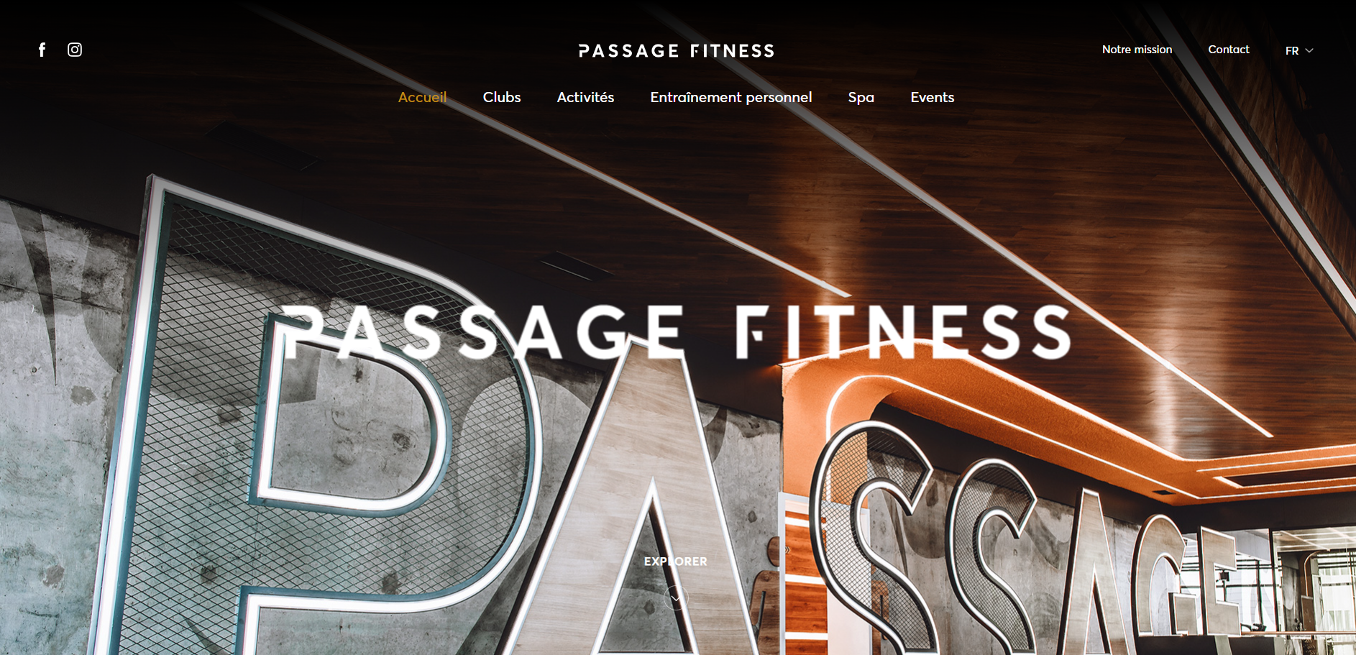

*Figure 3 : Interface du site Passage Fitness*

Passage Fitness est une chaîne de clubs de sport haut de gamme au Maroc, offrant une variété de services tels que des cours collectifs, des entraînements personnels et un coaching nutritionnel. Parmi ses avantages, on note des installations modernes, une ambiance conviviale et des horaires flexibles, ce qui contribue à une expérience utilisateur agréable. Cependant, certains inconvénients peuvent inclure des tarifs potentiellement élevés pour les services, ce qui pourrait limiter l'accessibilité pour certains clients, ainsi qu'une forte concurrence dans le secteur du fitness, rendant la fidélisation des membres un défi constant.

#### Site Fitness Park

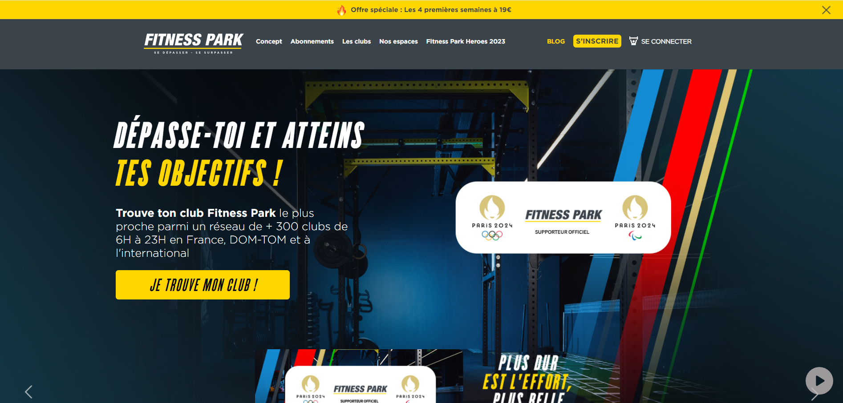

*Figure 4 : Interface du site Fitness Park*

Fitness Park est une chaîne de salles de sport moderne présente au Maroc, offrant un accès illimité à ses clubs de 6h à 23h, 7 jours sur 7. Parmi ses avantages, on trouve des installations de dernière génération, une large gamme d'activités, et des abonnements à des tarifs compétitifs, permettant aux membres de s'entraîner sans contraintes. Cependant, certains inconvénients peuvent inclure une forte concurrence sur le marché du fitness, ce qui peut rendre la fidélisation des membres plus difficile, ainsi qu'une éventuelle saturation des clubs aux heures de pointe, limitant ainsi l'accès aux équipements.

#### **Synthèse**

Pour notre projet, nous sommes déterminés à tirer parti des avantages du site existant, tout en veillant à résoudre ses éventuelles lacunes. Nous cherchons à créer un site de haute qualité en mettant en œuvre des solutions efficaces pour pallier ses faiblesses. En identifiant les points forts du site, nous pourrons les optimiser et les utiliser comme base solide pour offrir une expérience utilisateur exceptionnelle. Parallèlement, nous nous engageons à résoudre les problèmes et les défaillances du site actuel, en améliorant la convivialité, la sécurité des données et l'interaction avec les clients. Notre objectif est de créer un site web performant et fiable qui répondra aux attentes des clients et reflètera positivement la marque de notre restaurant asiatique.

### **Conclusion**

Après avoir tiré de nombreuses leçons de ce chapitre, il est maintenant primordial de définir clairement les besoins pour la création d'une nouvelle application plus efficace. Nous devons identifier les fonctionnalités essentielles, les exigences techniques et les attentes des utilisateurs afin de concevoir une application qui répondra pleinement à leurs besoins. En établissant des objectifs clairs et en spécifiant les besoins avec précision, nous pourrons nous concentrer sur le développement d'une application robuste et performante, offrant une expérience utilisateur améliorée et répondant aux défis actuels du marché.

# **Chapitre 4: Analyse & Conception**

**Introduction :**

La phase d’analyse et spécification des besoins présente une étape primordiale dans le cycle du développement de notre projet. En effet, elle permet de mieux comprendre le travail fait en dégageant les besoins des différents utilisateurs (étudiants) que le système doit accomplir.

### **Les diagrammes des cas d’utilisation**

### **Définition :**

Les rôles des diagrammes de cas d’utilisation sont de recueillir, d’analyser et d’organiser les besoins, ainsi que de recenser les grandes fonctionnalités d’un système. Il s’agit donc de la première étape UML pour la conception d’un système. Le diagramme de cas se compose de trois éléments principaux :

**Un Acteur :** c’est l’idéalisation d’un rôle joué par une personne externe, un processus ou une chose qui interagit avec un système. Il se représente par un petit bonhomme avec son nom inscrit dessous.

**Un cas d’utilisation :** c’est une unité cohérente représentant une fonctionnalité visible de l’extérieur. Il réalise un service de bout en bout, avec un déclenchement, un déroulement et une fin, pour l’acteur qui l’initie.

**Les relations :** Trois types de relations sont pris en charge par la norme UML et sont graphiquement représentées par des types particuliers de ces relations. Les relations indiquent que le cas d'utilisation source présente les mêmes conditions d'exécution que le cas issu. Une relation simple entre un acteur et une utilisation est un trait simple.

#### **Diagrammes de cas d’utilisation de notre site web :**

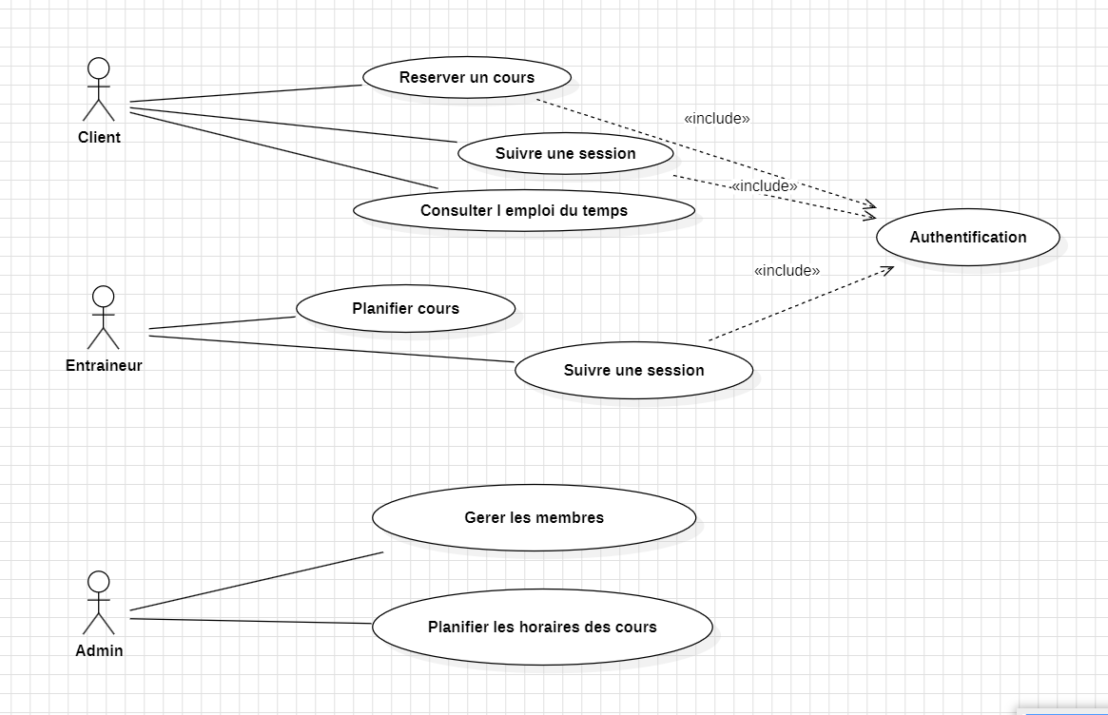

*Figure 5 : Diagramme de cas d’utilisation*

Ce diagramme de cas d'utilisation montre les interactions entre différents acteurs (client, entraîneur, admin) et le système de gestion de la salle de sport.

### **Les diagrammes de séquences**

#### **Définition**

Un diagramme de séquences est un diagramme d'interaction qui expose en détail la façon dont les opérations sont effectuées : quels messages sont envoyés et à quel moment. En ce qui suit, nous présenterons quelques diagrammes de séquences relatifs aux cas d’utilisations présentés. Les diagrammes de séquences sont basés sur le model MVC :

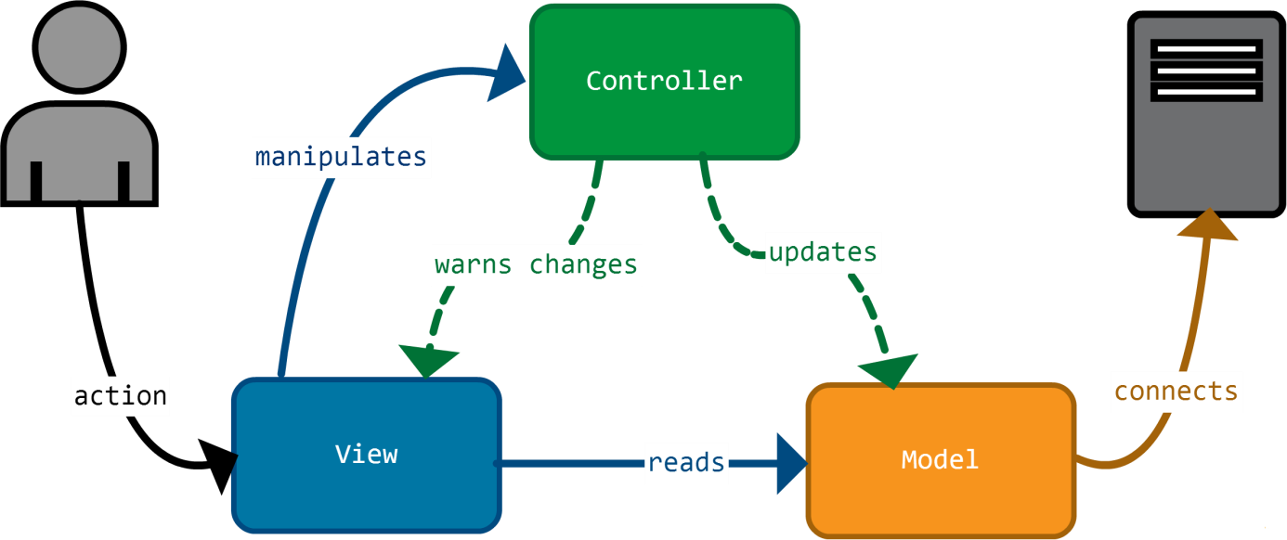

*Figure 6 : Présentation du modèle MVC*

#### **2.1 Diagramme de séquence de notre site :**

### **3.Le diagramme de classe**

#### **3.1 Définition**

Un diagramme de classes UML décrit les structures d'objets et d'informations utilisées sur notre site web, à la fois en interne et en communication avec ses utilisateurs. Il décrit les informations sans faire référence à une implémentation particulière. Ses classes et relations peuvent être implémentées de nombreuses manières, comme les tables de bases de données.

#### **3.2 Diagramme de classe de notre site**

